

**OAB CIDADÃ TRAZENDO O DIREITO MAIS PERTO DO CIDADÃO**

***Em comemoração ao mês do Advogado, OAB Cidadã, realizou três eventos de cunho social nas comunidades do Jardim Zanellato, Coloninha e Capoeiras em situação de Vulnerabilidade Social.***

***ATENDIMENTO DE ORIENTAÇÃO JURIDICA NA COMUNIDADE DO JARDIM ZANELLATO***

***DIA: 12 DE AGOSTO DE 2017- SÁBADO***

***HORÁRIO: 14h às 13h***

***SÃO JOSÉ-SC***

|  |  |  |
| --- | --- | --- |
| ***ATENDIMENTO*** | ***SERVIÇO*** | ***NÚMERO DE PESSOA ATENDIDA*** |
| Comissões OAB Cidadã | Orientação jurídica | 17 |
| **Equipe:** *Angela Conceição Marcondes, Ketti Vieira, Roberto Bispo Pereira, Helena de Paiva, Lourival Knopp, Magda Elisabete da Silveira Swoboda e Julio dos Santos Neto.* | | |

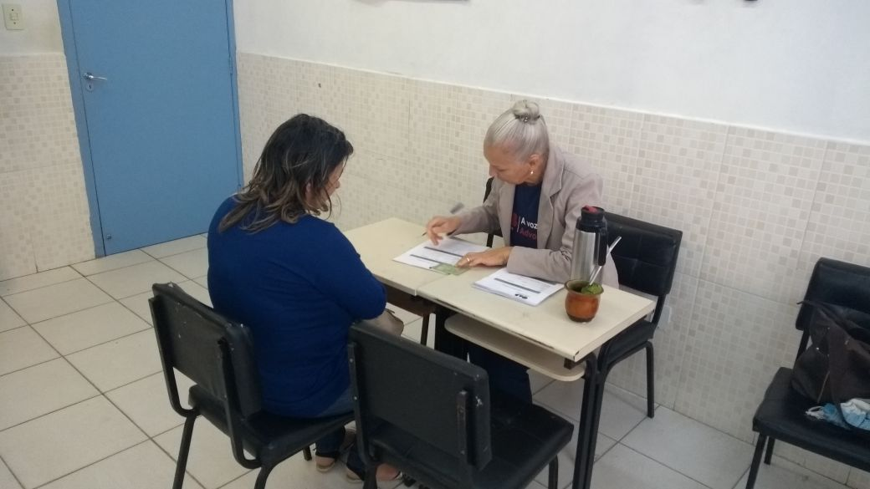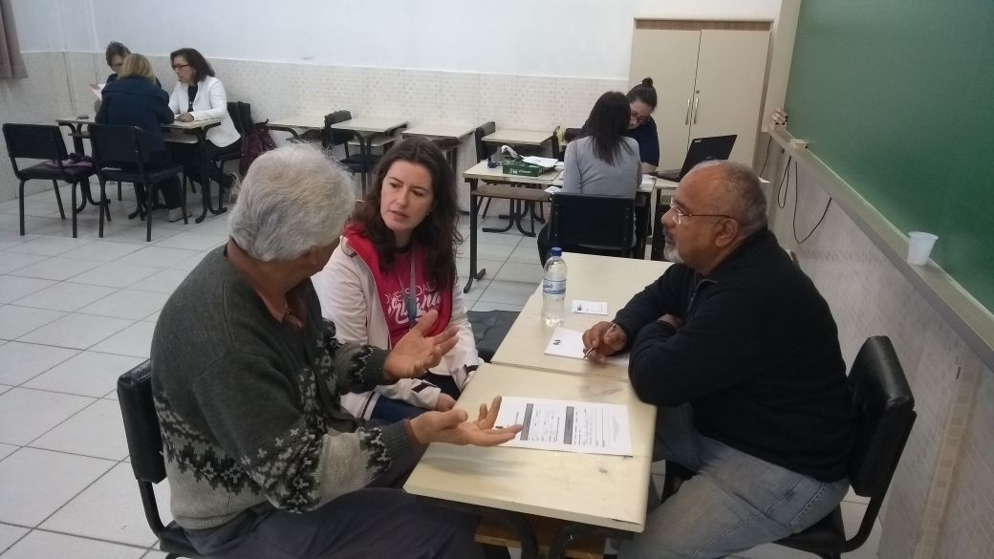

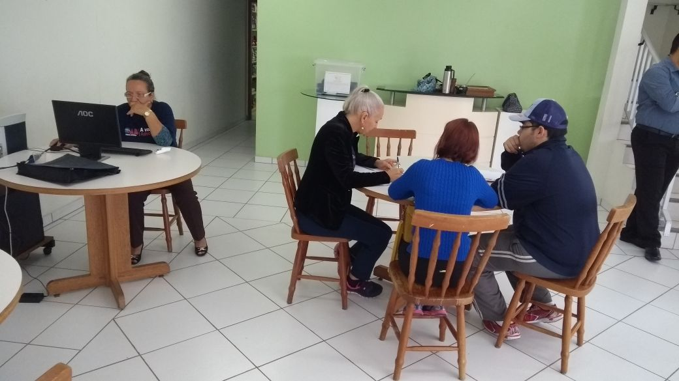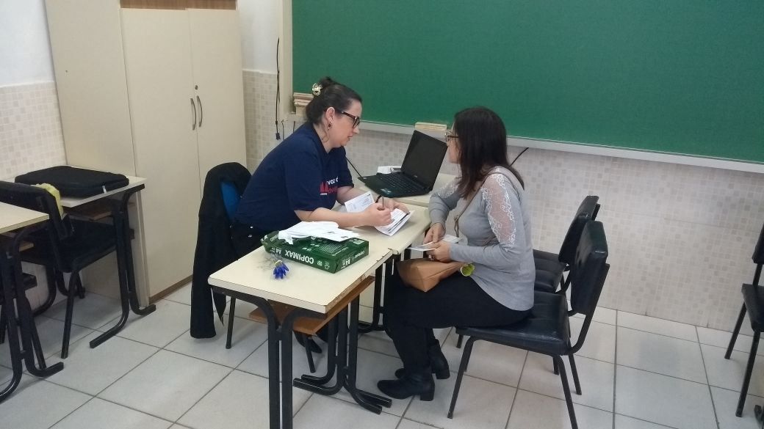

***ATENDIMENTO DE ORIENTAÇÃO JURIDICA NA COMUNIDADE DA COLONINHA***

***DIA: 19 DE AGOSTO DE 2017- SÁBADO***

***HORÁRIO: 09h às 13h***

***FLORIANÓPOLIS - SC***

|  |  |  |
| --- | --- | --- |
| ***ATENDIMENTO*** | ***SERVIÇO*** | ***NÚMERO DE PESSOA ATENDIDA*** |
| Comissões OAB Cidadã | Orientação jurídica | 18 |
| **Equipe:** *Angela Conceição Marcondes, Roberto Bispo Pereira, Helena de Paiva, Lourival Knopp, Magda Elisabete da Silveira Swoboda, Ana Carolina Zanini, Caetano Rossato Rabelo e Julio dos Santos Neto.* | | |

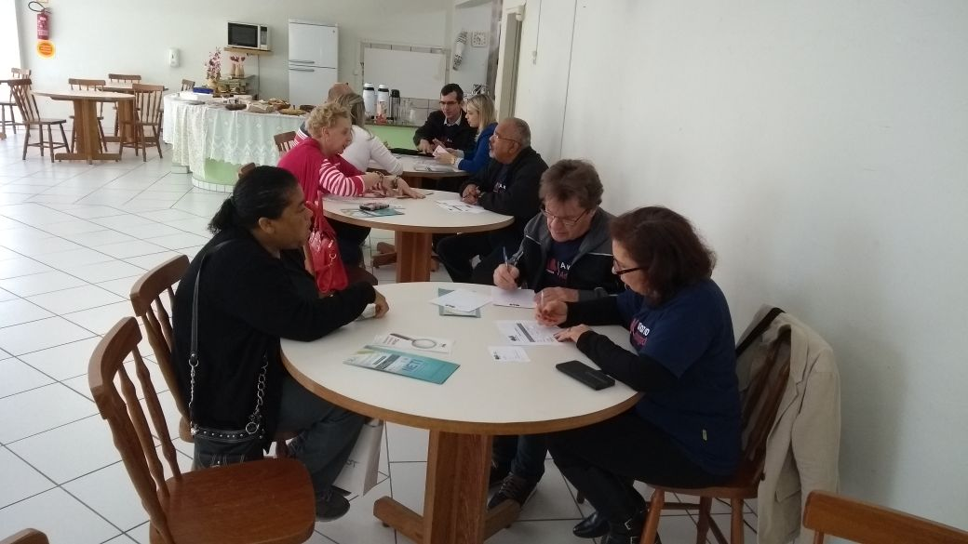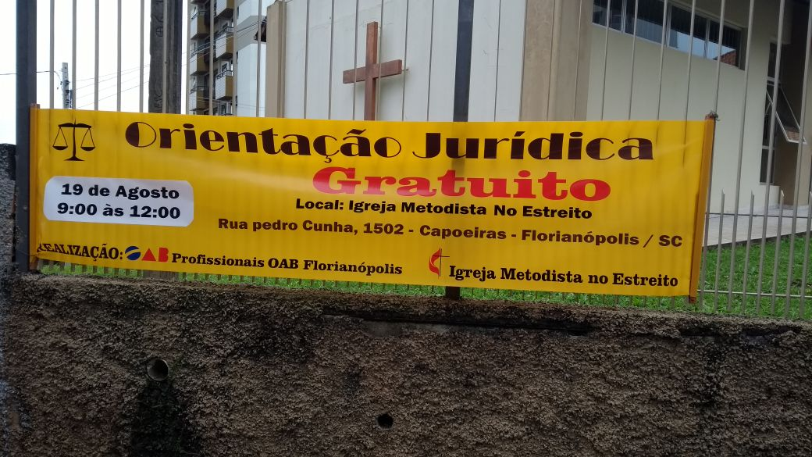

*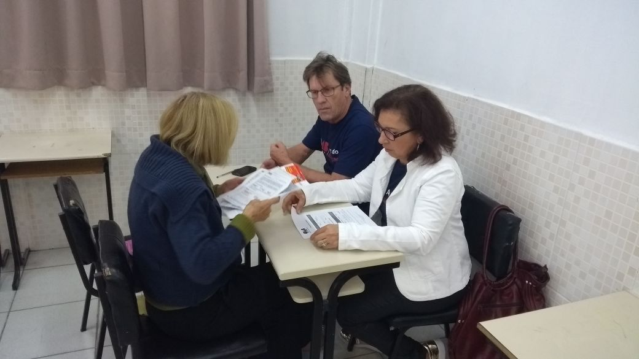*******

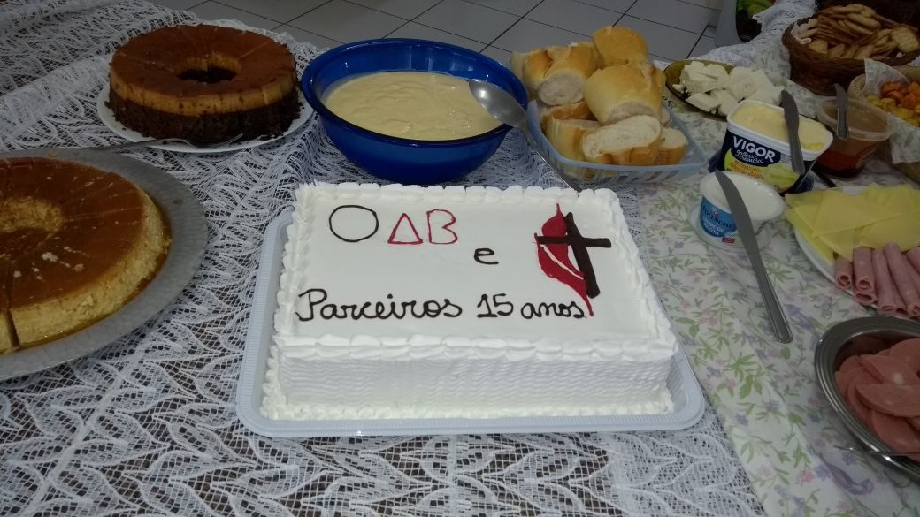

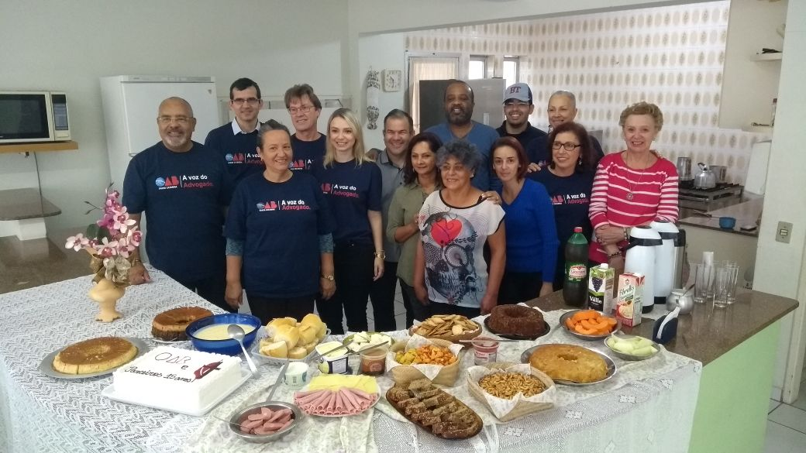

***ATENDIMENTO DE ORIENTAÇÃO JURIDICA NA COMUNIDADE DE CAPOEIRAS***

***DIA: 26 DE AGOSTO DE 2017- SÁBADO***

***HORÁRIO: 14h às 17h***

***FLORIANÓPOLIS - SC***

|  |  |  |
| --- | --- | --- |
| ***ATENDIMENTO*** | ***SERVIÇO*** | ***NÚMERO DE PESSOA ATENDIDA*** |
| Comissões OAB Cidadã | Orientação jurídica | 18 |
| **Equipe:** *Carolina Zanini, Ketti Vieira, Caetano Rossato Rabelo e Julio dos Santos Neto* | | |

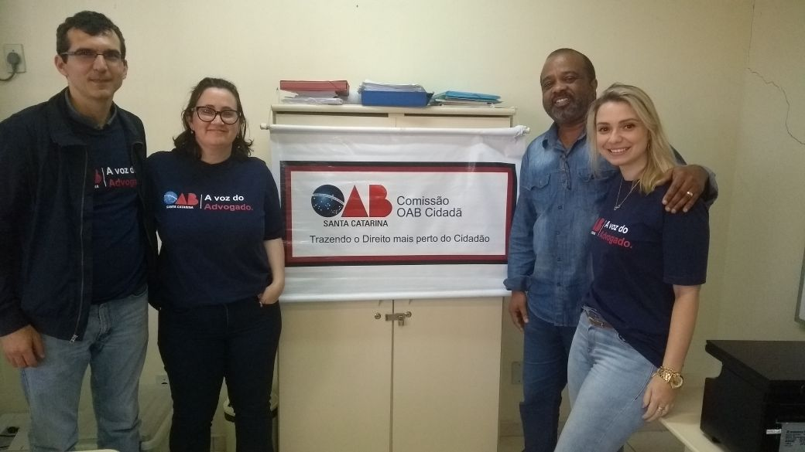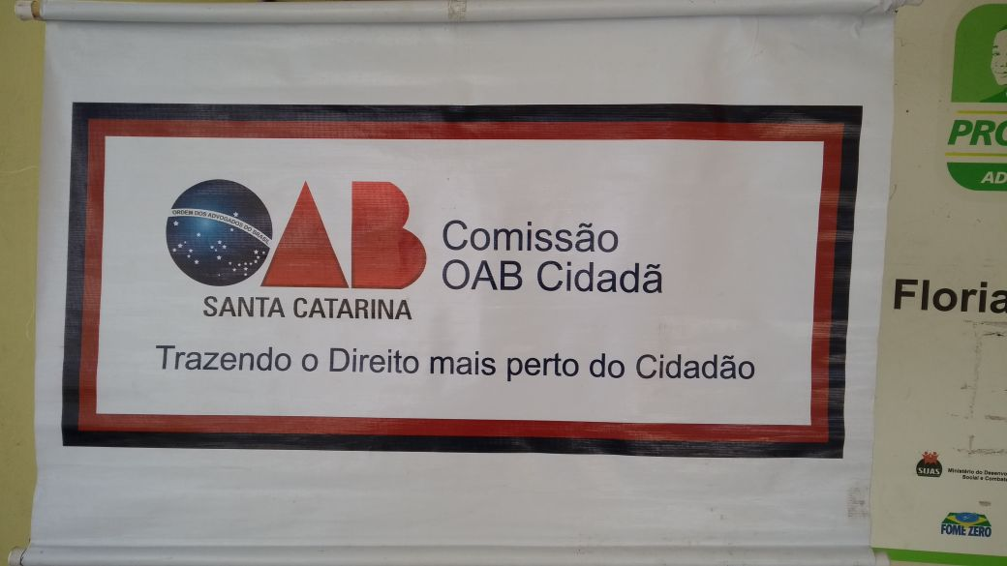

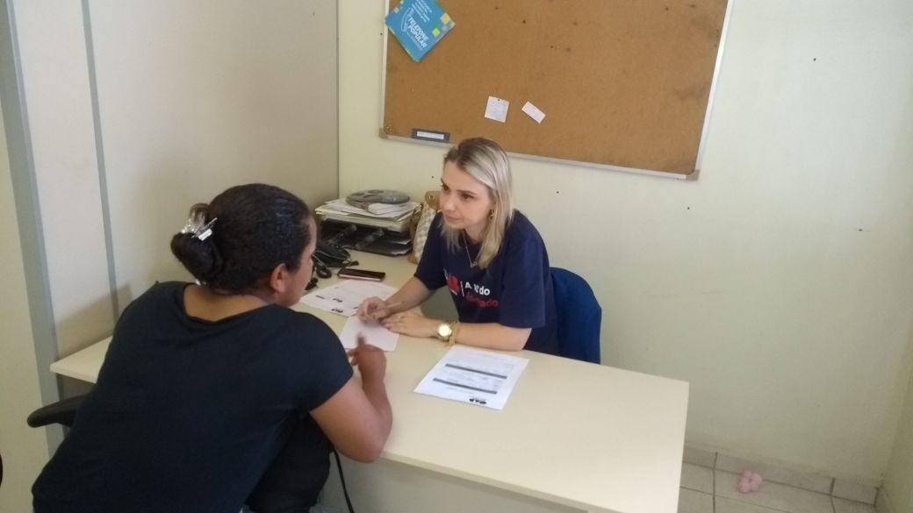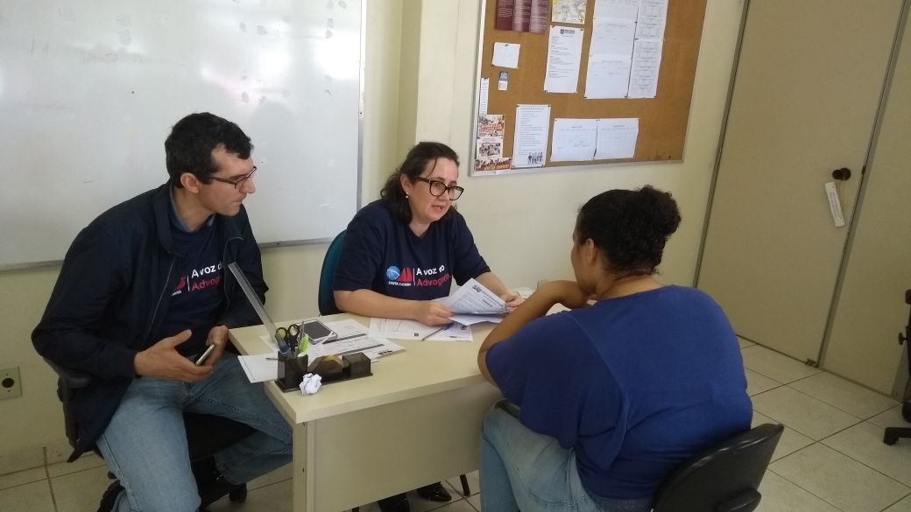

|  |
| --- |
| **OAB Cidadã representado pela Presidente e Coordenador, visitam a Subseção de Rio do Sul e foram recepcionados pelo Presidente Antonio Naschenweng Neto. O motivo da visita foi para assessorar o Presidente na instalação da Comissão da OAB Cidadã naquela Subseção sendo esta a primeira Subseção a ter a Comissão da OAB Cidadã!** |

